Seznam míst s montáží nových herních a fitness prvků a rekonstrukce povrchů v roce 2020

Nitranská vedle Albertu - (stávající povrh na hřišti je kačírek o hloubce 0,3 m).
- Kolotoč o průměru 1,75m nebo více, povrchová úprava kovových částí - žárový zinek, sedací část z plastu.
Denkova vedle pošty - (stávající povrh na hřišti je kačírek o hloubce 0,3 m).
- Lanová pyramida výška od 5,20 m do 5,50 m, povrchová úprava kovových částí - žárový zinek.

Moravská 3412 - (stávající povrh na hřišti je rostlá zemina).
- Kolotoč o průměru 1,75m nebo více, povrchová úprava kovových částí - žárový zinek, sedací část z plastu.
- Housenka, stojny povrchová úprava - žárový zinek (dva tubusy spojené sítí)
- Hrazdu trojtou

Moravská za č.p. 2719 - (stávající povrh na hřišti je rostlá zemina).
- Věžička s plastovou skluzavkou do 1 m výšky pádu, plastová stříška, šikmý výlez s nášlapy z HDPE, požární tyč, šikmý síťový výlez, celokovová konstrukce, povrchová úprava - žárový zinek

U Sýpek v parku – (stávající povrh na hřišti je gumová dlažba, podklad je beton). Požadujeme demontáž stávající gumové dlažby a montáž nové a montáž níže uvedených prvků na této adrese.
- Řetězová dvojhoupačka 2ks sedátka NORMAL do 1,5m výšky pádu, celokovová konstrukce, povrchová úprava - žárový zinek.

Rumunská za č.p. 4049 – sportoviště - (stávající povrh na hřišti je gumová dlažba, podklad je beton). Požadujeme demontáž stávající gumové dlažby a montáž nové na tomto sportovišti.

Obvodová za č.p. 3670 – (stávající povrh na hřišti je litá guma, podklad je makadam). Požadujeme demontáž staré věžičky se skluzavkou a opravu povrchu litou gumou 6m².
- Věžička s plastovou skluzavkou do 1,5m výšky pádu, plastová stříška, šikmý výlez s nášlapy z HDPE, požární tyč, šikmý síťový výlez, celokovová konstrukce, povrchová úprava - žárový zinek

Zeyerova za č.p. 2605 – (stávající povrh na hřišti je rostlá zemina).

- Fitness prvek „Váha“, celokovová, povrchová úprava - žárový zinek/ komaxit.
- Fitness prvek „Zdvih“, celokovová konstrukce, povrchová úprava - žárový zinek/ komaxit.
- Fitness prvek - Cyklistický trenažér (orbi-bike), celokovová konstrukce, povrchová úprava - žárový zinek/ komaxit.
- Fitness prvek - Posilovací stroj na prsa, celokovová konstrukce, povrchová úprava - žárový zinek/ komaxit.

Mánesova č.p. 2891– (stávající povrh na hřišti je rostlá zemina).

- Kolotoč o průměru 1,75m nebo více, povrchová úprava kovových částí - žárový zinek, sedací část z plastu.
- 2ks hokejové branky, včetně ukotvení (zabezpečení proti převrácení) do rostlé zeminy.

Lutopecká č.p. 1411 - (stávající povrh na hřišti je rostlá zemina).
- Kolotoč o průměru 1,75m nebo více, povrchová úprava kovových částí - žárový zinek, sedací část z plastu.
- 2ks sportovní branky, včetně sítí, cca rozměr 2m výška x 3m šířka, včetně ukotvení do povrchu.

Vážany (místní část města Kroměříže) - (stávající povrh na hřišti je rostlá zemina).
- Věžička s plastovou skluzavkou do 1 m výšky pádu, plastová stříška, šikmý výlez s nášlapy z HDPE, požární tyč, šikmý síťový výlez, celokovová konstrukce, povrchová úprava - žárový zinek
Technická specifikace herních prvků
Řetězová dvojhoupačka 2ks sedátka NORMAL do l,5m výšky pádu, celokovová konstrukce, povrchová úprava - žárový zinek.
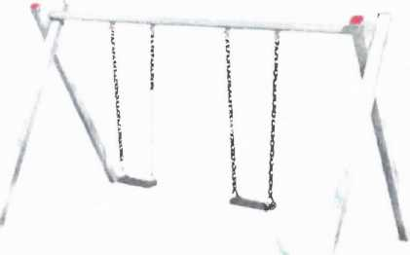

Věžička s plastovou skluzavkou, 1m výšky pádu, plastová stříška, šikmý výlez s nášlapy z HDPE, požární tyč, šikmý síťový výlez, celokovová konstrukce, povrchová úprava - žárový zinek.
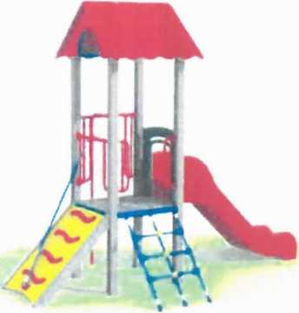
Věžička s plastovou skluzavkou, 1,5m výšky pádu, plastová stříška, šikmý výlez s nášlapy z HDPE, požární tyč, šikmý síťový výlez, celokovová konstrukce, povrchová úprava - žárový zinek.
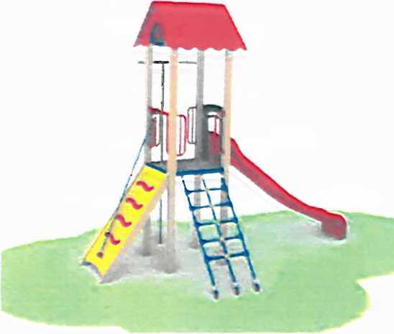

Kolotoč o průměru 1,80m povrchová úprava kovových částí - žárový zinek, sedací část z plastu.
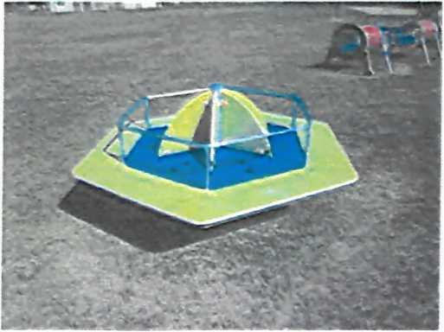
Zdvih - posílení svalstva zádového a svalstva horních končetin, celokovová konstrukce, povrchová úprava žárový zinek/komaxit.
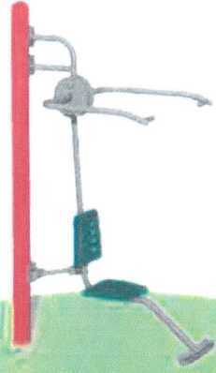

Váha - posílení stehenního, hýžďového a lýtkového svalstva, celokovová konstrukce, povrchová úprava žárový zinek/komaxit.
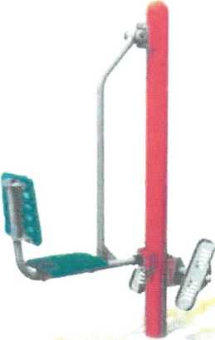
Housenka, stojny povrchová úprava - žárový zinek (dva tubusy spojené sítí).
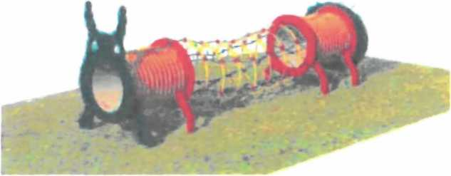

Fitness prvek - cyklistický trenažér (orbi-bike) celokovová konstrukce, povrchová úprava žárový zinek/komaxit
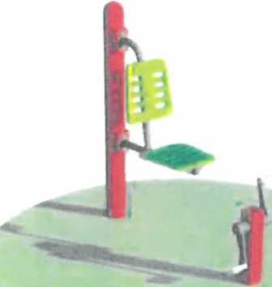
Lanová pyramida výška 5,30 m; vnitřní záchytné vodorovné sítě, vnitřní šplhací žebříky, vnitřní šplhací lana. Povrchová úprava kovových částí - žárový zinek, lanový systém HERKULES s ocelovým jádrem a s obalem z polypropylenu.
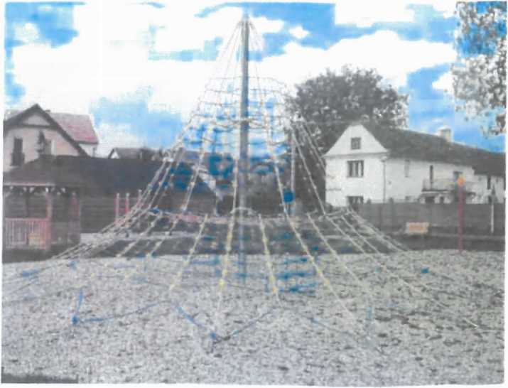

Fitness prvek - posilovači stroj na prsa, celokovová konstrukce, povrchová úprava žárový zinek/komaxit.
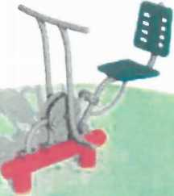
Hokejové branky - celokovová konstrukce, povrchová úprava žárový zinek nebo komaxit, sítě z polypropylenu, vč. ukotvení.
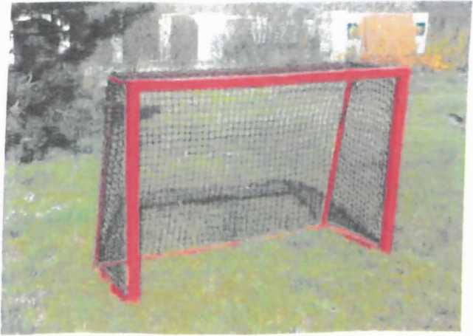

Sportovní branky v.3 x š.2m - celokovová konstrukce, povrchová úprava žárový zinek nebo komaxit, sítě z polypropylenu, vč. ukotvení.
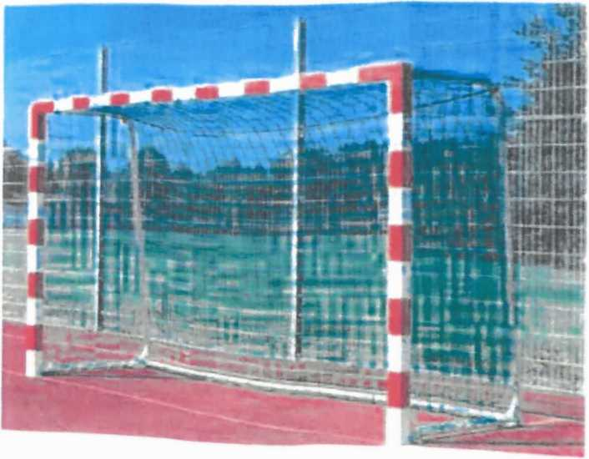
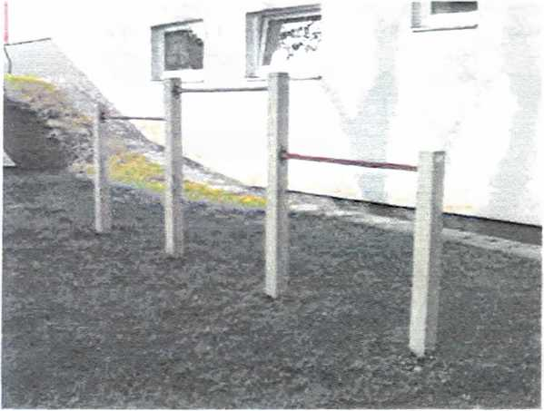

Nátěry herních prvků - Komaxit může být na přání objednatele dle vzorníku RAL. Uvedené vyobrazení je pouze ilustrativní.

